

**INSTRUKCJA OBSŁUGI – PL**

**IN 18104 Wioślarz magnetyczny inSPORTline RW600**

**line drawing**

**SPIS TREŚCI**

ŚRODKI OSTROŻNOŚCI 3

OPIS PRODUKTU 4

LISTA KONTROLNA 8

MONTAŻ 9

REGULACJA PEDAŁÓW 13

WYŚWIETLACZ I PRZYCISKI 14

Wyświetlacz 14

Przyciski 14

Konsola 15

ROZWIĄZYWANIE PROBLEMÓW 20

APLIKACJA FIT HI WAY 20

OCHRONA ŚRODOWISKA 20

WARUNKI GWARANCJI, ZGŁOSZENIA GWARANCYJNE 21

# ŚRODKI OSTROŻNOŚCI

* Przeczytaj uważnie niniejszą instrukcję przed pierwszym użyciem i zachowaj ją na przyszłość.
* Przestrzegaj wszystkich ostrzeżeń i środków ostrożności, w tym kroków montażowych. Używaj go tylko do zamierzonego celu.
* Montuj i używaj go tylko zgodnie z niniejszą instrukcją, aby zapewnić sobie bezpieczeństwo. Poinformuj wszystkich innych użytkowników o bezpiecznym użytkowaniu.
* Trzymaj z dala od dzieci i zwierząt domowych. Nie zostawiaj dzieci bez opieki w pobliżu tego urządzenia. Tylko dorosła osoba może ją złożyć i używać.
* Przed rozpoczęciem programu ćwiczeń należy poradzić się lekarza. Jest to szczególnie konieczne, jeśli cierpisz na pewne problemy zdrowotne lub przyjmujesz leki, które mogą wpływać na tętno, ciśnienie krwi lub poziom cholesterolu.
* Obserwuj sygnały ciała. Jeśli odczuwasz pewne problemy (ból, ucisk w klatce piersiowej, nieregularne bicie serca, krótki oddech, zawroty głowy lub nudności), natychmiast przerwij. Niewłaściwe ćwiczenia mogą prowadzić do poważnych problemów zdrowotnych lub obrażeń.
* Umieść urządzenie tylko na płaskiej, suchej i czystej powierzchni i zachowaj odstęp bezpieczeństwa co najmniej 0,6 m od innych przedmiotów dla większego bezpieczeństwa. Użyj osłony ochronnej, aby chronić dywan lub podłogę.
* Noś odpowiednią odzież sportową i obuwie sportowe. Unikaj zbyt luźnych ubrań.
* Nie używaj urządzenia na zewnątrz.
* Przed każdym użyciem sprawdź urządzenie pod kątem uszkodzeń lub zużycia. Regularnie sprawdzaj wszystkie śruby i nakrętki. Powinny być dobrze zaostrzone. W razie potrzeby dokręcić ponownie. Nigdy nie używaj uszkodzonego lub zużytego urządzenia, aby zapewnić sobie bezpieczeństwo.
* Jeśli wystąpią ostre krawędzie, przestań używać urządzenia.
* Jeśli usłyszysz dziwne odgłosy pochodzące z tego urządzenia, przestań go używać.
* Żadna regulowana część nie powinna wystawać i utrudniać ruchy użytkownika. Tylko jedna osoba może z niego korzystać na czas.
* Urządzenie nie jest przeznaczone do celów terapeutycznych.
* Zachowaj ostrożność podczas podnoszenia lub transportu, aby uniknąć urazów kręgosłupa. Używaj tylko odpowiednich technik podnoszenia lub poproś kogoś o pomoc.
* Nie należy wykonywać żadnych niewłaściwych modyfikacji tego produktu. W razie potrzeby skontaktuj się z autoryzowanym serwisem.
* **Limit wagowy:** 150 kg

**Kategoria:** SB (EN 957-1 i EN 957-7, odpowiednie do zastosowań profesjonalnych i komercyjnych)

* **OSTRZEŻENIE!** Monitorowanie częstotliwości tętna może nie być całkowicie dokładne. Nadmierny wysiłek podczas treningu może prowadzić do poważnych obrażeń, a nawet śmierci. Jeśli zaczniesz czuć się słabo, natychmiast przerwij ćwiczenie.

# OPIS PRODUKTU

explosive view-1

explosive view-2

|  |  |  |  |  |  |
| --- | --- | --- | --- | --- | --- |
| Lp. | Opis | Ilość | Lp. | Opis | Ilość |
| A | Zestaw komputerowa | 1 | I-1 | Siedzenie | 1 |
| A-1 | Komputer | 1 | I-2 | Wspornik do siedzenia | 1 |
| A-2 | Śruba krzyżowa M5x0,8x15L | 4 | I-3 | Krążek linowy | 4 |
| B | Zestaw paska | 1 | I-4 | Krążek linowy | 2 |
| B-1 | Wałek z pianki | 1 | I-5 | Tuleja D12 * D8.2 * 12.6L | 6 |
| B-2 | Wałek z pianki | 2 | I-6 | Śruba sześciokątna M8x1.25x35L | 6 |
| B-3 | Pasek | 1 | I-7 | Podkładka płaska D16xD8.5x1.2T | 10 |
| B-4 | Nakładka z pianki | 2 | I-8 | Podkładka sprężysta D15.4xD8.2x2T | 10 |
| B-5 | Śruba krzyżowa M5 * 0,8 * 15L | 1 | I-9 | Nakrętka M8 * 1,25 * 15T | 6 |
| B-6 | Podkładka płaska D15 * D5.2 * 1.0T | 2 | I-10 | Śruba imbusowa M8x1.25x20L | 4 |
| B-7 | Nakrętka nylonowa M5 * 0,8 * 5T | 1 | J | Zestaw pedałów | 1 |
| C | Zestaw słupków kierownicy | 1 | J-1 | Mocowanie płyty do pedału | 1 |
| C-1 | Kierownica | 1 | J-2 | Płyta pedału | 2 |
| C-2 | Wspornik komputera | 1 | J-3 | Uchwyt do mocowania pedału | 2 |
| C-3 | Śruba krzyżowa ST4.2 * 1.4 * 15L | 2 | J-4 | Pasek na pedały | 2 |
| C-4 | Górny przewód komputerowy | 1 | J-5 | Śruba krzyżakowa ST4.2x1.4x10L | 8 |
| C-5 | Dolny przewód komputerowy | 1 | J-6 | Podkładka płaska D12 * D4.3 * 1.0T | 8 |
| C-6 | Dolny przewód komputerowy (1) | 1 | J-7 | Śruba krzyżakowa M5 * 0,8 * 10L | 4 |
| D | Zestaw ramy głównej | 1 | J-8 | Podkładka płaska | 4 |
| D-1 | Główna rama | 1 | K | Koło do zestawu lin | 1 |
| D-2 | Nakrętka nylonowa M8 * 1,25 * 8T | 1 | K-1 | Koło do liny | 1 |
| D-3 | Tuleja D13.5 * D10 * 9 | 2 | K-2 | Łożysko # 6000ZZ | 2 |
| D-4 | Śruba drabiny M8 * 1,25 * 55,5L | 1 | K-3 | Sprężyna | 1 |
| D-5 | Krążek linowy | 1 | K-4 | Płyta mocująca na sprężynę | 1 |
| D-6 | Silnik | 1 | K-5 | Oś koła zamachowego | 1 |
| D-7 | Uchwyt do mocowania czujnika | 1 | K-6 | Uchwyt mocujący do sprężyny spiralnej | 1 |
| D-8 | Przewód zasilający | 1 | K-7 | Pas | 1 |
| D-9 | Czujnik | 1 | K-8 | Nakrętka 3/8 "-26UNFx6.5T | 2 |
| D-10 | Czujnik (1) | 1 | K-9 | Nakrętka sześciokątna D9.5 * 4T (3/8 "-26UNF * 4T) | 2 |
| D-11 | Śruba krzyżakowa M5 * 0,8 * 10L | 2 | K-10 | Zacisk C S-10 (1T) | 2 |
| D-12 | Śruba krzyżakowa ST4.2 * 1.4 * 15L | 4 | K-11 | Okrągły magnes | 4 |
| D-13 | Dolny przewód komputerowy | 1 | K-12 | Śruba krzyżowa ST4.2 * 15L | 4 |
| D-14 | Napięcie kabla | 1 | K-13 | Nakrętka sześciokątna D9.5x5T (3/8 "-26UNF | 1 |
| D-15 | Bufor 35 * 35 * 5T | 2 | L | Zestaw stopek | 1 |
| D-16 | Okrągła zaślepka | 1 | L-1 | Płyta | 1 |
| D-17 | Śruba sześciokątna M8 * 1,25 * 15L | 2 | L-2 | Podkładka płaska D16 * D8.5 * 1.2T | 4 |
| D-18 | Podkładka płaska D25xD8,5x2T | 2 | L-3 | Śruba imbusowa M8 * 1,25 * 55L | 1 |
| D-19 | Tuleja D28.6 * D22.6 * 3T | 2 | L-4 | Nakrętka nylonowa M8 * 1,25 * 8T | 3 |
| D-20 | Połączenie osi | 1 | L-5 | Mocowanie osi do wspornika magnetycznego | 1 |
| D-21 | Przesuwny wspornik | 1 | L-6 | Tuleja D12.7 * D8.2 * 15,5L | 2 |
| D-22 | Śruba ryglująca D14.5 * 59L | 1 | M | Zestaw systemu magnetycznego |  |
| D-23 | Sprężyna D13.5 * D1.5 * 86L | 1 | M-1 | System magnetyczny | 1 |
| D-24 | Podkładka płaska D16 * D8.5 * 1.2T | 3 | M-2 | Luźna nakrętka | 2 |
| D-25 | Śruba D8 * M6 * 10 | 1 | M-3 | Przekładka D10 * D14 * 3T | 1 |
| D-26 | Korbowód | 1 | M-4 | Zestaw ostrzy powietrznych | 1 |
| E | Zestaw szyn ślizgowych | 1 | M-5 | Śruba krzyżakowa M5x0,8x10L | 4 |
| E-1 | Przesuwana szyna | 1 | M-6 | Regulowana podkładka | 2 |
| E-2 | Śruba imbusowa M8*1.25*100L | 1 | M-7 | Podkładka U 30 * 9 * 8 | 1 |
| E-3 | Ogranicznik 34*34*22T | 2 | M-8 | Nakrętka sześciokątna M6 * 1 * 5T | 1 |
| E-4 | Nakrętka sześciokątna M8*P1.25*6T | 1 | M-9 | Pokrywa | 1 |
| E-5 | Osłona | 1 | N | Zestaw śrub |  |
| E-6 | Płyta mocująca | 1 | N-1 | Sprężysta podkładka D15.4*D8.2*2T | 13 |
| F | Zestaw osłon łańcucha | 1 | N-2 | Płaska podkładkaD16xD8.5x1.2T | 7 |
| F-1 | Lewa pokrywa łańcucha | 1 | N-3 | Śruba imbusowa M8x1.25x20L | 9 |
| F-2 | Prawa pokrywa łańcucha | 1 | N-4 | Śruba imbusowa M8*1.25*95L | 2 |
| F-3 | Pokrywa do ściągania paska | 1 | N-5 | Zakrzywiona podkładka D22xD8.5x1.5T | 4 |
| F-4 | Śruba krzyżakowa M5 * 0,8 * 10L | 3 | N-6 | Nakrętka M8x1.25x15L | 2 |
| F-5 | Śruba krzyżakowa ST4.2x1.4x20L | 7 | N-7 | Płaska podkładka D25xD8.5x2T | 4 |
| F-6 | Pin D6 * 26,5 * 7,7 | 3 | N-8 | Śruba imbusowa M8 * 1,25 * 100L | 1 |
| F-7 | Wytyczne dotyczące paska | 1 | N-9 | Bufor 34 * 34 * 22T | 2 |
| G | Zestaw stabilizatora przedniego | 1 | N-10 | Śruba imbusowa M8 * 1,25 * 50L | 2 |
| G-1 | Stabilizator przedni | 1 | N-11 | Nakrętka sześciokątna M8 * P1.25 * 6T | 1 |
| G-2 | Lewa ruchoma nasadka | 1 | N-12 | Śruba krzyżakowa M5x0,8x10L | 4 |
| G-3 | Prawa, ruchoma nasadka | 1 | N-13 | Wkręt M8 * 1,25 * 45L | 1 |
| G-4 | Bufor | 2 | N-14 | Nakrętka nylonowa M8 * 1,25 * 8T | 1 |
| H | Zestaw tylnego stabilizatora | 1 | O | Górna pokrywa | 1 |
| H-1 | Tylny stabilizator | 1 | R | Uchwyt mocujący do komputera | 1 |
| H-2 | Regulowana nasadka | 2 | P | Zaślepka (lewa) | 1 |
| H-3 | Śruba krzyżowa ST4x1,41 x 10 L | 2 | Q | Stopka (prawa) | 1 |
| I | Zestaw siedzeń | 1 | S | Zasilacz | 1 |

# LISTA KONTROLNA

check list

# MONTAŻ

Krok 1

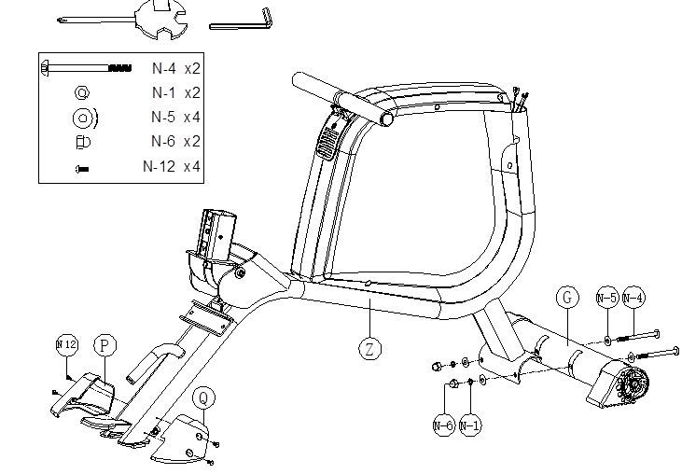

* Zamontuj przedni stabilizator (G) na ramie głównej (Z) za pomocą śruby (N-4), podkładki krzywej (N-5), podkładki sprężystej (N-1) i nakrętki (N-6)
* Podłącz lewą i prawą zaślepkę (P, Q) do ramy głównej (Z) za pomocą śruby krzyżowej (N-12).

Krok 2

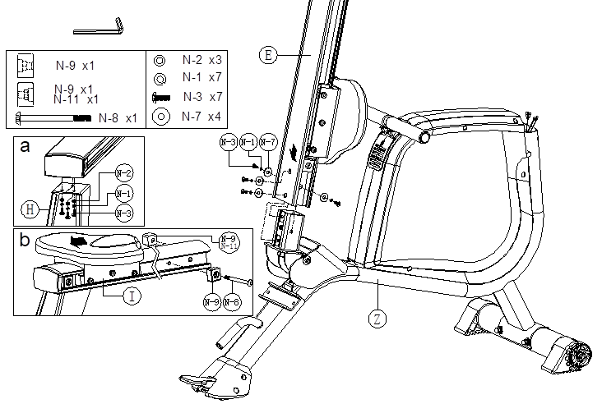

* Zamontuj zestaw (I) na belce ślizgowej (E), a następnie połączyć wstępnie zmontowany ogranicznik (N-9, N-11) i ogranicznik(N-9) z belką ślizgową (E) ze śrubą imbusową (N-8 ) jak pokazano na Rys. b.
* Zamontuj tylny stabilizator (H) na belkę ślizgową (E), używając śruby imbusowej (N-3) i podkładki sprężystej (N-1) i płaskiej podkładki (N-2), jak pokazano na Rys. a.
* Podłącz belkę ślizgową (E) do ramy głównej (Z) za pomocą śruby sześciokątnej (N-3), podkładki sprężystej (N-1) i płaskiej podkładki (N-7).

Krok 3

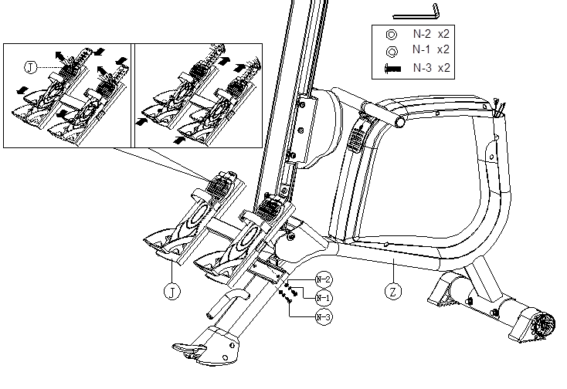

* Zamontuj wspornik pedału (J) do ramy głównej (Z) za pomocą śruby sześciokątnej (N-3), podkładki sprężystej (N-1) i płaskiej podkładki (N-2).

Krok 4

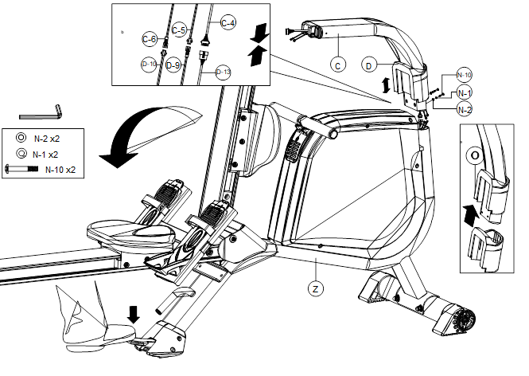

* Stań na płycie (L-1), aby złożyć belkę ślizgową (E) lub rozłożyć belkę ślizgową.
* Zamontuj górną pokrywę (O) na słupku kierownicy (C), jak pokazano na rysunku.
* Podłącz górny przewód komputerowy (C-4), dolny przewodu komputerowego (C-5), dolny przewód komputerowy (1) I (C-6), aby obniżyć przewód komputerowy (D-13), czujnik (D-9) i czujnik I (D-10).
* Podłączyć słupek kierownicy (C) do ramy głównej (Z) za pomocą śruby (N-10), podkładki sprężystej (N-1) i płaskiej podkładki (N-2).

Krok 5

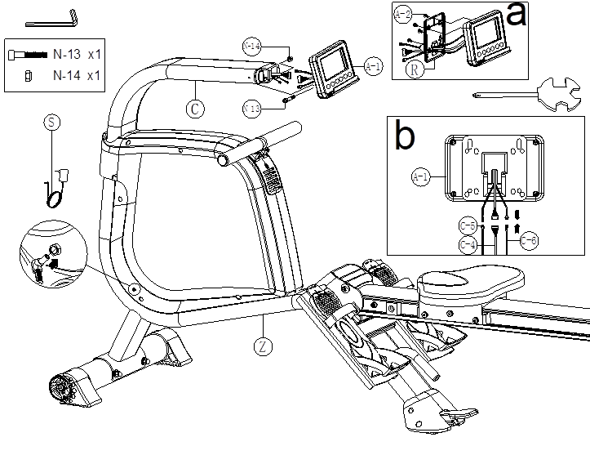

* Podłącz komputer (A-1) do wspornika (R) za pomocą śruby krzyżowej (A-2), jak pokazano na Rys. a.
* Podłącz górny przewód komputerowy (C-4), dolny przewód komputerowy (C-5), dolny przewód komputerowy I (C-6) do komputera (A-1), jak pokazano na Rys. b.
* Zamocuj komputer (A-1) do wspornika komputera (C-2) za pomocą śruby (N-13) i nakrętki nylonowej (N-14).
* Złóż zasilacz i włącz komputer.

# REGULACJA PEDAŁÓW

25600-6

* Dostosuj pozycję pedału w dół: wyciągnij zaciski na płytkach mocujących pedału i jednocześnie pociągnij pedały w dół, jak pokazano powyżej.

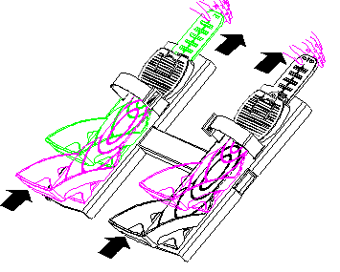

* Dostosuj pozycję pedału do góry: nie trzeba wyciągać zsuwek. Bezpośrednio pociągnij pedały do ​​góry, jak pokazano na powyższym rysunku.

# WYŚWIETLACZ I PRZYCISKI

## Wyświetlacz

|  |  |  |
| --- | --- | --- |
| Wyświetlacz | Zakres | Opis |
| SPM | 0~999 | Uderzenie na minutę |
| TIME/500m | 0.0 ~ 99:00 | Wyświetlaj czas ćwiczeń użytkownika  Skanuje co 6 sekund i wyświetla czas potrzebny do osiągnięcia 500 m |
| METERS | 0~9999 | Zakres ustawień: 50~1000 |
| CALORIES | 0 ~ 9999 | Podczas wykonywania ćwiczeń wyświetla spalono kalorie |
| STROKES | 0~9999 | Liczba uderzeń jest wymagana do zakończenia ćwiczenia.  Skanuje co 6 sekund i obliczaj łączną liczbę uderzeń. |
| PULSE | 30-240 BPM | Puls od 0-30~240 |

## Przyciski

|  |  |
| --- | --- |
| Przycisk | Funkcja |
| UP | Zwiększ wartość oporu  Wybór funkcji |
| DOWN | Zmniejsz wartość oporu  Wybór funkcji |
| MODE | Aby potwierdzić ustawienie i wybór |
| RESET | Naciśnij ten przycisk na 2 sekundy, aby zrestartować konsolę.  Cała ustawiona wartość wróci do zera.  Po zakończeniu szkolenia użytkownik może nacisnąć ten przycisk, aby powrócić do menu głównego. |
| START/STOP | Włączenie / wyłączenie treningu |
| Odzyskiwanie | Śledzenie odzyskiwania tętna użytkownika. |

Nie ma potrzeby ustawiania funkcji. Jeśli chcesz używać maszyny do wiosłowania do swobodnego treningu, możesz jej użyć bez ustawiania żadnej funkcji.

Jeśli konsola jest podłączona do źródła zasilania, usłyszysz sygnał dźwiękowy, a wyświetlacz LCD rozjaśni się na 2 sekundy, jak pokazano na poniższym rysunku.

## Konsola

Konsola przejdzie w tryb oszczędzania energii, jeśli nie będzie sygnału wejściowego przez więcej niż 4 minuty.

**Sygnał dźwiękowy:**

* Potwierdzeniu ustawienia towarzyszy sygnał audio.
  + 1 sygnał dźwiękowy - potwierdzenie ustawień
  + 2 sygnały audio - nieprawidłowe ustawienie

**Dane treningu:**

Konsola może obliczyć i wyświetlić wszystkie wartości zgodnie ze statusem ćwiczenia.

* Jeśli PULSE wyświetla "P" bez wartości tętna, system nie może wykryć tętna. Należy prawidłowo nosić pas piersiowy. Następnie konsola może wykryć częstość akcji serca.
* Wyświetlacz pokazuje różne dane zgodnie z ćwiczeniem
* Istnieją różne rodzaje ćwiczeń, które użytkownik może wybrać.
* Możesz wybrać:
  + W trybie ręcznym nie potrzebujesz programu do kontrolowania ćwiczenia.
  + Program ćwiczeń (w sumie 12 programów, użytkownik może wybrać zaprogramowane programy P01-P12)
  + Kontrola rytmu serca (HRC)
  + Ćwiczenie programu wyścigowego (RACE)
  + Użytkownik może ustawić własny program ćwiczeń (program użytkownika)

**Szybki start (MANUAL)**

Wejdź w MANUAL - PROGRAM - HRC-RACE - USER 1HZ zacznie migać. Naciśnij przycisk UP / DOWN, ​​aby wybrać tryb ręczny i naciśnij przycisk MODE, aby potwierdzić. Jeśli użytkownik wybrał program, naciśnij przycisk RESET, aby powrócić do ekranu startowego.

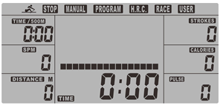

Naciśnij przycisk START / STOP, aby szybko rozpocząć ćwiczenie bez żadnych ustawień.

Naciśnij przycisk UP / DOWN, ​​aby wprowadzić ustawienia osobiste, a następnie naciśnij przycisk MODE, aby potwierdzić. Zostaną wyświetlone następujące wartości:

* Opór (1-16)
* TIME lub METERS (nie można ustawić w tym samym czasie)
* CALORIES
* PULS

Naciśnij przycisk UP / DOWN, ​​aby zmienić wartość, naciśnij MODE, aby potwierdzić.

Naciśnij START / STOP, aby rozpocząć ćwiczenie.

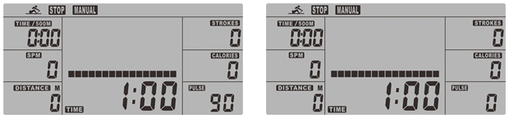

Gdy ustawiona wartość osiągnie limit, konsola wyda sygnał dźwiękowy i zatrzyma się.

* Użytkownik może nacisnąć UP / DOWN, aby ustawić opór. Nowy opór pojawi się na wyświetlaczu. (Domyślna wartość to 1)
* Naciśnij START / STOP, aby zakończyć ćwiczenie. Wszystkie wartości ćwiczeń są zapisywane.
* Naciśnij RESET, aby powrócić do wyboru ćwiczenia.

**Wybierz program ćwiczeń (PROGRAM)**

Naciśnij UP / DOWN, aby przejść do MANUAL - PROGRAM - HRC - RACE - USER

Wybierz program i naciśnij MODE, aby potwierdzić. Dostępnych jest 12 gotowych programów, nawigacja w menu za pomocą przycisków UP / DOWN. Naciśnij MODE, aby wprowadzić wartości:

* Opór (1-16)
* Czas

Naciśnij RESET aby zacząć.

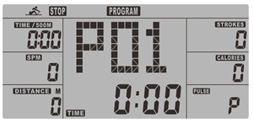

Użytkownik może nacisnąć UP / DOWN, aby ustawić wartość oporu podczas ćwiczenia. Nowa wartość oporu zostanie wyświetlona na ekranie.

Programy są pokazane poniżej.

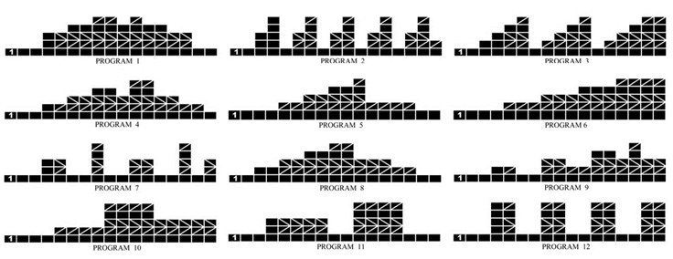

Program przerywany: P2 - P3 - P7 - P12

Wartość oporu: P6 - P9 - P11

Program zwiększania / zmniejszania wartości oporu: P1 - P4 - P5 - P8 - P10

Wstępnie ustawione programy są zaprojektowane specjalnie do ćwiczeń aerobowych.

Jako początkujący, zacznij od najniższego oporu.

Po kilku treningach użytkownik może przejść na przerywany program.

Naciśnij przycisk START / STOP, aby zakończyć trening, wszystkie wartości ćwiczeń zostaną zapisane.

Naciśnij przycisk RESET, aby powrócić do wyboru ćwiczenia.

**Ustaw program zgodnie z HRC**

W tym programie urządzenie reaguje na HRC, gdy używa pasa piersiowego.

Ten program może dostosować opór zgodnie z HRC.

Dodatkowo wyświetlona zostanie prosta grafika, czy użycie musi zwiększyć / zmniejszyć wartość oporu.

* HRC 55 - Użytkownik może efektywnie wykonywać trening w zakresie 55% maksymalnego tętna. Jest to idealne ćwiczenie dla początkujących i dla całego ciała.
* HRC 75 - Odpowiedni dla doświadczonych użytkowników i sportowców. 75% maksymalnego tętna.
* HRC90 - Maksymalna HRC, odpowiednia dla sportowców wyczynowych i krótkoterminowych. 90% maksymalnego tętna
* TAG - W trybie TAG konsola może obliczyć docelową częstość akcji serca na podstawie wieku użytkownika, a użytkownik może dostosować docelową częstość akcji serca. NIE ustawiaj tętna wyższego niż dozwolony w zależności od wieku.

Gdy wybierzesz HRC55, HRC75, HRC90, konsola automatycznie obliczy docelowe tętno.

Po wybraniu programu TARGET na wyświetlaczu LCD pojawi się wartość zadana 100. Naciśnij UP / DOWN, aby ustawić wartość, od 30 do 240. Naciśnij MODE, aby potwierdzić i program zostanie zapisany.

Naciśnij UP / DOWN, aby ustawić oczekiwany czas ćwiczenia, naciśnij przycisk MODE, aby potwierdzić.

Naciśnij przycisk START / STOP, aby rozpocząć trening.

W programie HRC użytkownik musi nosić pas piersiowy, aby konsola mogła wykryć puls i wyświetlacz.

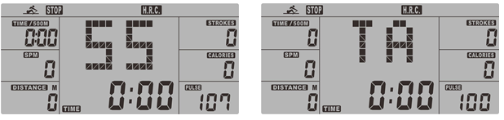

Sekwencja programu:

Konsola może ustawić wartość oporu, która pozwala użytkownikowi na ciągłe ćwiczenia z docelową częstością akcji serca.

Jeśli częstość akcji serca użytkownika znajduje się poniżej docelowej częstości akcji serca, opór zwiększa się automatycznie o 1 poziom co 30 sekund.

Jeśli użytkownicy wykonują akcję serca jest większa niż docelowa wartość natężenia słyszenia, opór spadnie automatycznie o 1 poziom co 15 sekund. Jeśli osiągnie on najniższy poziom 1, a tętno użytkownika nadal przekracza ustaloną docelową wartość natężenia słyszenia, po 30 sekundach pojawi się dźwiękowy sygnał alarmowy. Konsola zakończy automatycznie program ćwiczeń.

**Tryb wyścigu (RACE)**

W tym trybie możesz ścigać się z konsolą.

* Naciśnij UP / DOWN, ​​aby wybrać wyścig, a następnie naciśnij MODE, aby potwierdzić.
* Naciśnij UP / DOWN, aby ustawić SPM, naciśnij MODE, aby potwierdzić.
* Naciśnij UP / DOWN, aby nastawić DISTANCE, naciśnij MODE, aby potwierdzić.
* Naciśnij UP / DOWN, aby ustawić wartość rezystancji.
* Naciśnij przycisk START / STOP, aby rozpocząć szkolenie, wyświetlacz konsoli USER i stan aktywności komputera.

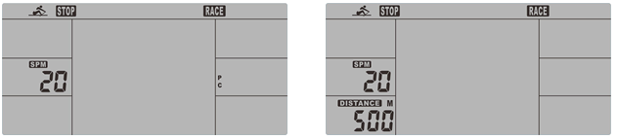

Kiedy USER lub PC skończy gotową odległość, konsola zatrzyma się i wyświetli wygraną PC lub USER.

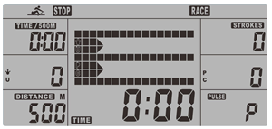

* Naciśnij START / STOP, aby zakończyć trening; wszystkie wartości treningowe zostaną zapisane.
* Naciśnij przycisk RESET, powróć do trybu wyboru ćwiczeń.

**Tryb użytkownika**

Możesz stworzyć swój własny program treningowy.

* Naciskaj UP / DOWN, aby wybrać USER PROGRAM i naciśnij MODE, aby wejść, pojawi się pierwsze okno.
* Naciśnij UP / DOWN, aby ustawić wartość oporu i naciśnij przycisk MODE, aby potwierdzić, po czym pojawi się następne okno.
* Kontynuuj konfigurowanie, aż wszystkie 16 okien zostanie ukończone. Maksymalna wartość oporu wynosi 16. Naciśnij MODE, aby zakończyć lub zakończyć ustawienie.
* Naciśnij przycisk UP / DOWN, ​​aby ustawić docelowy czas ćwiczenia, a następnie naciśnij przycisk MODE, aby potwierdzić.
* Naciśnij START / STOP, aby rozpocząć trening.
* Gdy ustawiona wartość osiągnie wstępnie ustawioną wartość docelową, konsola wyemituje sygnały dźwiękowe i zatrzyma się.
* Użytkownik może nacisnąć UP / DOWN, aby ustawić poziom oporu. Nowa wartość oporu zostanie wyświetlona na wyświetlaczu. (Domyślne ustawienie to 1).

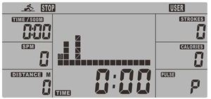

* Naciśnij przycisk START / STOP, aby zakończyć ćwiczenie, cała wartość ćwiczenia zostanie zapisana.
* Naciśnij przycisk RESET, powróć do trybu wyboru ćwiczeń.

**Faza odzyskiwania**

Po intensywnych ćwiczeniach zaleca się wykonanie testu regeneracyjnego. Użytkownik musi się zrelaksować podczas odzyskiwania tętna. Poziom obciążenia oporu nie musi być wysoki. Musisz spowolnić tętno do normalnej wartości.

Naciśnij przycisk odzyskiwania tętna i załóż pas piersiowy. W tym momencie wyświetli się tylko TIME i rozpocznie się odliczanie od 00:60. Inne funkcje nie będą dostępne.

Po 60 sekundach wyświetlacz pokaże wyniki.. 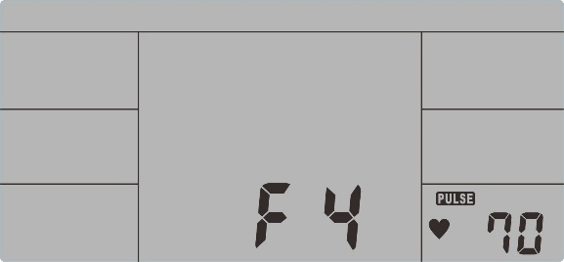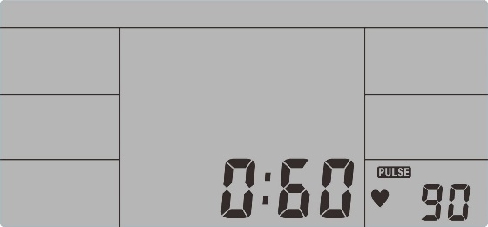

|  |  |
| --- | --- |
| 1.0 | Najlepszy |
| 1.0 < F < 2.0 | Doskonały |
| 2.0 < F < 2.9 | Dobry |
| 3.0 < F < 3.9 | Dostateczny |
| 4.0 < F < 5.9 | Poniżej średniej |
| 6.0 | Słaby |

Jeśli tętno jest nadal wysokie po 60 sekundach (F wynosi od 4 do 6), użytkownik może kontynuować program regeneracji rytmu serca, aby spowolnić ich tętno.

# ROZWIĄZYWANIE PROBLEMÓW

Konsola pokazuje E-2: silnik przekracza normalny zakres. Ponownie podłącz zasilanie i ponownie uruchom silnik.

Konsola pokazuje E-7: Sprawdź, czy połączenie nie jest uszkodzone.

Wszystkie dane ustawień zostaną utracone po odłączeniu zasilania od urządzenia.

# APLIKACJA FIT HI WAY

Konsola posiada wbudowany moduł Bluetooth, który umożliwia podłączenie intelignenych urządzeń (Mac lub Android) I używania aplikacji Fit Hi Way.

Włącz Bluetooth na swoim urządzeniu i wyszukaj konsoli. Następnie podaj kod: 0000. Włącz aplikację na swoim urządzeniu I zacznij ćwiczenia.

Wyświetlacz LCD wyłączy się podczas używania aplikacji. Aby włączyć wyświetlacz, wyłącz aplikację oraz Bluetooth na swoim urządzeniu.



# OCHRONA ŚRODOWISKA

Po wygaśnięciu żywotności produktu lub jeśli ewentualna naprawa jest nieopłacalna, należy go zutylizować zgodnie z lokalnymi przepisami i w sposób przyjazny dla środowiska na najbliższym złomowisku.

Poprzez odpowiednią utylizację chronisz środowisko i źródła naturalne. Ponadto możesz pomóc chronić zdrowie ludzkie. Jeśli nie masz pewności co do prawidłowej utylizacji, poproś lokalne władze o więcej informacji, aby uniknąć naruszenia prawa lub sankcji.

Nie wyrzucaj baterii do odpadów domowych, ale przekaż je do miejsca recyklingu.

# WARUNKI GWARANCJI, ZGŁOSZENIA GWARANCYJNE

Gwarant:

**inSPORTline Polska**

Ciemiętniki 19, 29-120 Kluczewsko

NIP: 6090063070, REGON: 260656756

Okres gwarancji rozpoczyna się od daty zakupu towaru przez klienta. Gwarancja udzielana jest w trzech wariantach:

1. **Gwarancja Domowa -** Przeznaczona jest dla sprzętu wykorzystywanego do użytku prywatnego, niekomercyjnego przez Kupującego będącego konsumentem. **(okres gwarancji:** **24 miesiące)**.
2. **Gwarancja Pół-komercyjna -** Przeznaczona jest dla sprzętu wykorzystywanego w hotelach, spa, szkołach, ośrodkach rehabilitacji, itp. **(okres gwarancji: 12 miesięcy)**.
3. **Gwarancja Komercyjna -** Przeznaczona jest dla sprzętu wykorzystywanego w hotelach, spa,szkołach, ośrodkach rehabilitacji, klubach fitness oraz siłowniach, itp. **(okres gwarancji: 12** **miesięcy)**.

Brak informacji o wariancie gwarancji, na dowodzie zakupu (fakturze lub paragonie), domyślnie oznacza Gwarancje Domową.

Gwarancja obejmuje usunięcie usterek, które w sposób dający się udowodnić wynikają z zastosowania wadliwych materiałów lub są wynikiem błędów produkcyjnych.

Gwarancja nie obejmuje czynności związanych z konserwacją, czyszczeniem, regulacją i ze skręcaniem połączeń śrubowych danego przedmiotu, do których to czynności zobowiązany jest Kupujący we własnym zakresie i na własny koszt.

Dowodem udzielenia gwarancji są niniejsze Warunki gwarancji wraz z oświadczeniem Gwaranta zawartym na dowodzie zakupu (fakturze lub paragonie). W celu realizacji uprawnień z gwarancji Kupujący winien okazać warunki gwarancji oraz dowód zakupu (paragon lub fakturę VAT). Gwarancja obowiązuje na terenie Polski.

Uprawnienia z gwarancji nie przysługują w przypadku:

1. uszkodzenia mechanicznego, które powstało w transporcie produktu do Kupującego za pomocą firm transportowych. Kupujący jest zobowiązany do sprawdzenia towaru przy dostawie, w celu wykrycia ewentualnych uszkodzeń w transporcie. W przypadku wykrycia takiego uszkodzenia, Kupujący zobowiązany jest niezwłocznie poinformować podmiot sprzedający oraz sporządzić protokół szkody z przewoźnikiem (firmą kurierską/pocztową). W przypadku braku sporządzenia protokołu szkody Gwarant nie ponosi odpowiedzialności za szkody spowodowane przez firmy kurierskie/pocztowe.
2. Uszkodzenia i zużycie takich elementów jak: linki, paski, wtyki, gniazdka, przełączniki, przyciski, baterie, przewody, elementy gumowe, pedały, uchwyty z gąbki, kółka, łożyska, tapicerka, rączki itp., chyba że ujawniona w tych elementach wada nie jest skutkiem naturalnego zużycia, a powstała z przyczyny tkwiącej w tym elemencie.
3. Drobne, powierzchowne zarysowania, odbarwienia lub spękania powłoki kryjącej.
4. Używania przez Kupującego, niezgodnych z instrukcją obsługi sprzętu, środków eksploatacyjnych lub czyszczących.
5. Niewłaściwego zabezpieczenie sprzętu przez Kupującego przed działaniem czynników zewnętrznych tj. wilgoci, temperatury, kurzu, itp.
6. Niestosowania przez Kupującego wymaganych (zgodnie z instrukcją obsługi) materiałów eksploatacyjnych.
7. Przeróbek i zmian konstrukcyjnych, dokonywanych przez Kupującego lub inne osoby nieuprawnione do tego działania przez Gwaranta.
8. Normalnego użytkowania (normalne zużycie części eksploatacyjnych).
9. Uszkodzenia sprzętu na skutek nieprawidłowego montażu przez Kupującego lub osoby trzecie.

W przypadku zasadności zgłoszenia reklamacyjnego Gwarant zapewnia transport i usługę serwisową przedmiotu gwarancji.

W przypadku braku zasadności zgłoszenia reklamacyjnego Kupujący będzie mógł odebrać przekazany przedmiot w siedzibie Gwaranta lub zamówić usługę wysyłki danego przedmiotu na własny koszt.

W wyjątkowych przypadkach, aby zdiagnozować usterkę i stwierdzić zasadność zgłoszenia reklamacyjnego Gwarant może zażądać przygotowania sprzętu do odbioru. Odbiór ten może być dokonany przez firmę spedycyjną, wówczas Kupujący zobowiązany jest przygotować towar w sposób bezpieczny do odbioru. Kupujący wyda przedmiot sprzedaży bez zanieczyszczeń, w opakowaniu oryginalnym lub zastępczym pozwalającym na przetransportowanie przedmiotu sprzedaży w stanie bezpiecznym.

Gwarant zobowiązany jest ustosunkować się do zgłoszenia gwarancyjnego w terminie do 14 dni. Naprawa gwarancyjna zostanie wykonana w najkrótszym możliwym terminie. W wyjątkowych przypadkach, gdy naprawa przedmiotu sprzedaży będzie wymagać sprowadzenia niedostępnych w Polsce lub nietypowych części z zagranicy, termin może być wydłużony. Kupujący zostanie poinformowany o takiej sytuacji drogą mailową lub telefonicznie.

Gwarant zobowiązuje się do naprawy uszkodzonego sprzętu w przypadku zasadności zgłoszenia gwarancyjnego. Wymiana towaru na nowy możliwa jest jedynie w przypadku braku możliwości naprawy sprzętu i gdy wada przedmiotu sprzedaży jest istotna. Zwrot kwoty zakupu za sprzęt jest możliwy jedynie w przypadku braku możliwości naprawy i braku możliwości wymiany na nowy oraz gdy wada jest istotna.

**Okresowe przeglądy techniczne sprzętu (dotyczy sprzętu przeznaczonego do użytku pół-komercyjnego oraz komercyjnego)**

Po upływie 6 i 12 miesięcy obowiązywania gwarancji, Gwarant zaleca przeprowadzenie przeglądu technicznego sprzętu. Wszystkie części, które zostaną wymienione w trakcie okresowego przeglądu technicznego, zostaną użyte przez Gwaranta nieodpłatnie w ramach gwarancji ( poza częściami zużytymi w trakcie normalnego użytkowania). Kupujący zobowiązany jest jedynie do pokrycia kosztów przeglądu technicznego i dojazdu do klienta wg. indywidualnej wyceny.

Wiążącej wyceny dokonuje dział serwisowy Gwaranta.

**Zgłoszenia gwarancyjne**

W celu zgłoszenia reklamacyjnego należy przesłać FORMULARZ GWARANCYJNY za pomocą strony internetowej Gwaranta [www.e-insportline.pl](http://www.e-insportline.pl).

Formularz gwarancyjny powinien zawierać takie informacje jak:

Imię i Nazwisko / Numer telefonu / Adres / Dowód zakupu / Nazwa produktu / Opis Wady.

Klient zostanie poinformowany o zakończeniu i wyniku reklamacji przez e-mail lub telefonicznie.



inSPORTline Polska

Ciemiętniki 19, 29-120 Kluczewsko

Telefon: +48 510 275 999

E-mail: biuro@e-insportline.pl

NIP: 6090063070, REGON: 260656756